TISKOVÁ ZPRÁVA
Konfliktní dům?
UMPRUM na Výstavě soudobé kultury v Brně

9. 12. 2022 – 1. 2. 2023
vernisáž: 8. 12. 2022 od 18 hodin

Galerie UM, UMPRUM, nám. Jana Palacha 80, Praha 1
Otevřeno: Po-So 10-18 hodin

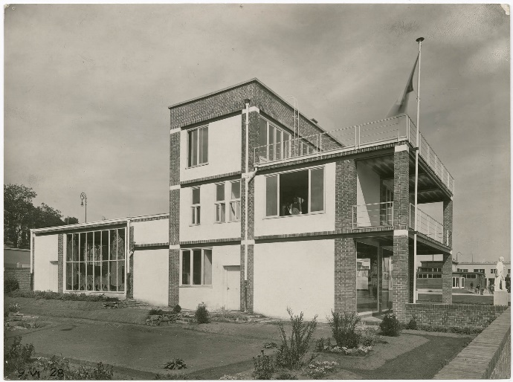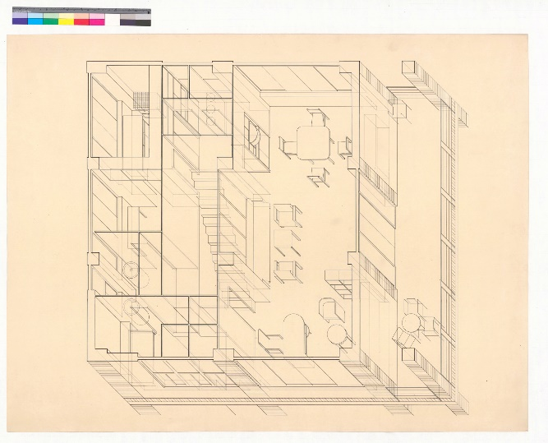

UMPRUM se již od svého počátku, jako Umělecko-průmyslová škola, aktivně účastnila celé řady mezinárodních i tuzemských výstav. Konfliktní dům? UMPRUM na Výstavě soudobé kultury v Brně je výstava v Galerii UM, jež představuje jednu ukázku z těchto prezentačních aktivit. Přitom poukazuje nejenom na dobovou událost, pro níž v roce 1928 speciálně navrhl Pavel Janák vzorový dům, ale i na vnitřní ideovou krizi, ve které se škola od poloviny dvacátých let nacházela.

I když se Umělecko-průmyslová škola snažila o jednotný obraz při svém vystoupení na Výstavě soudobé kultury v Brně 1928, tehdejší návštěvník si nemohl nevšimnout protichůdných tvůrčích přístupů v její prezentaci. K této příležitosti realizoval Pavel Janák, architekt a dlouholetý pedagog, vzorový rodinný dům s obchodem a výstavním sálem. Experimentální stavba byla pokusem o zjednodušení a zrychlení výstavby implementující nové uspořádání podle hygienických požadavků a nároků na standardizaci. Dům reflektoval odlišné tendence mezi akademickou tvorbou a konstruktivistickou architekturou, ale i mezi Janákovou otevřeností vůči soudobému modernismu a národně konzervativní reprezentací školní instituce.

Výstava soudobé kultury v Brně byla pro školu neopakovatelnou příležitostí, jelikož mohla poprvé postavit vzorový dům. „Umělecko-průmyslová škola spolupracuje na problému bydlení a vkusného zařízení životních potřeb“, poznamenal tehdejší rektor Jaroslav Benda. Janákův rodinný dům tak na jedné straně reagoval na bytovou krizi skrze racionalizaci architektury, nové stavební techniky a materiály. Na straně druhé se však svým vybavením a umělecko-průmyslovými exponáty nacházel daleko od představ soudobé avantgardy a byl jak kritikou, tak i pozdější uměnovědnou literaturou převážně opomíjen.

Výstava „Konfliktní dům“ poprvé ukazuje návrhy Janákova domu, jeho skici a fotografie vybavení, navrženého studenty tehdejší Umělecko-průmyslové školy, z archivu Národního technického muzea. K vidění jsou i původní exponáty dnes uložené v Moravské galerii či přehlíženy v zákoutích školní budovy. Práce budou společně s interiéry domu také prezentovány skrze velkoformátové fotografie realizované firmou CANON CZ a původně pořízené brněnským Ateliérem de Sandalo, který se proslavil snímky meziválečné architektury v Československu. Výstavu doprovází též odborný esej zahrnující doposud nezpracované archivní zdroje.

Prezentace Umělecko-průmyslové školy tak vnášela sebou celou řadu konfliktů od přípravy přes její dobovou recepci až k napětí mezi architekturou domu a jeho expozicemi. Výstava „Konfliktní dům“ poprvé nabízí komplexní pohled na tyto rozpory včetně tehdejších debat o bytové otázce. Přitom nechce poukázat jenom na její historické podoby, ale též vybízet k reflexi úlohy školy v kontextu současné krize bydlení.

Kurátor výstavy: Pavel Liška
Spolupráce: Národní technické muzeum
Architektura: Pavel Liška
Grafický design: Petr Franc, Konrád Karlík

Výstava vznikla ve spolupráci s Národním technickým muzeem.
Hlavní partner výstavy je CANON CZ, který technicky realizoval velkoformátové tisky fotografií.
Použitá tisková technologie: imagePROGRAF PRO-6100, materiál IJM416 Image Canvas 375 g/m

O Vysoké škole uměleckoprůmyslové v Praze
Vysoká škola uměleckoprůmyslová v Praze byla založena v roce 1885. Po celou dobu své existence se řadí mezi nejkvalitnější vzdělávací instituce v zemi. Důkazem je množství úspěšných absolventů, kteří patří mezi respektované odborníky s prestiží přesahující hranice České republiky. Škola se dělí na katedry architektury, designu, volného umění, užitého umění, grafiky a katedru teorie a dějin umění. Jednotlivé katedry se dále člení dle své odborné specializace na ateliéry, vedené uznávanými osobnostmi české umělecké scény. Dvakrát do roku je škola otevřena veřejnosti při prezentacích studentských prací “Artsemestr“. Každoročně pořádá více než 15 výstavních akcí, z toho polovinu v zahraničí. Pražská UMPRUM, jako jediná středo a východoevropská škola, figuruje v indexech prestižních evropských a světových uměleckých učilišť.

Další informace:
Mgr. Kamila Stehlíková
Vysoká škola uměleckoprůmyslová v Praze / náměstí Jana Palacha 80, 116 93 Praha 1
tel: 251 098 201 / mobil: 739 304 060 / kamila.stehlikova@umprum.cz / www.umprum.cz

